ΦΥΛΛΟ ΕΡΓΑΣΙΑΣ- Η ΠΟΛΗ - ΚΡΑΤΟΣ

1. Σημείωσε πάνω στην εικόνα: ακρόπολη, άστυ, τείχη, ύπαιθρος χώρα

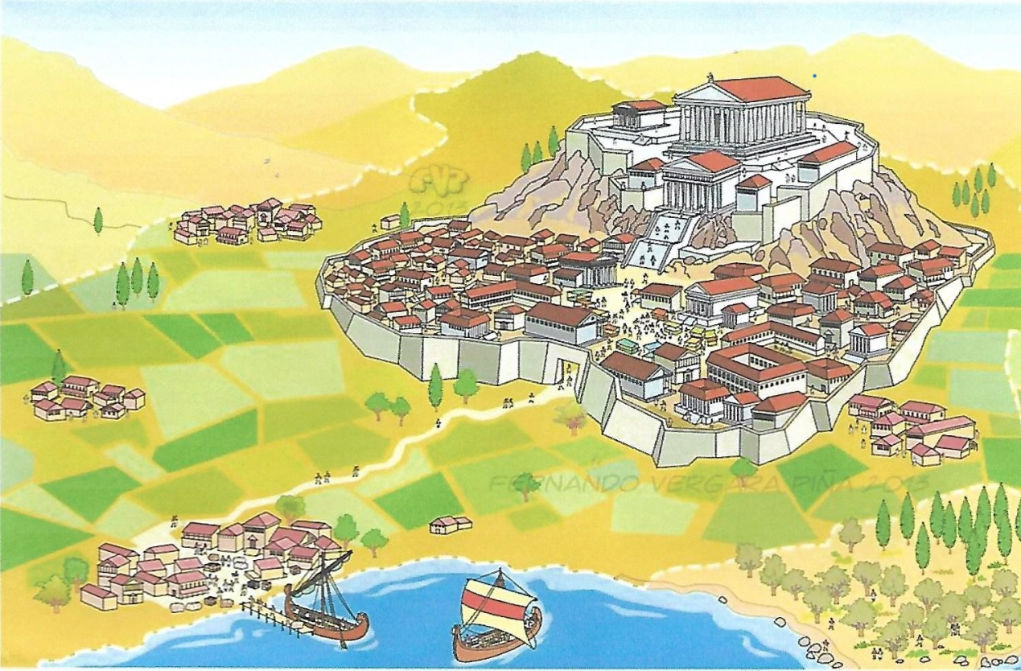

1. Παρακολουθείστε το βίντεο:

Α) ΟΜΑΔΑ Α΄ : σημειώστε ποια είναι τα όπλα (αμυντικά και επιθετικά) του οπλίτη της οπλιτικής φάλαγγας; (τι κρατάει, τι φοράει;)

Β) ΟΜΑΔΑ Β΄ : παρατηρείστε πώς πολεμούν οι πολεμιστές της οπλιτικής φάλαγγας: ποια σχέση δημιουργείται με τους συμπολεμιστές τους; Πώς τους κάνει να νιώθουν ως πολίτες της ίδιας πόλης-κράτους;